Les tuyaux

La plomberie, c’est avant tout la circulation de l’ensemble des eaux de votre habitation, ces dernières passent par des canalisations composées prioritairement de tuyaux.
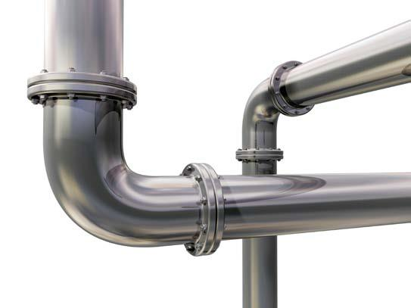

La tuyauterie

Longtemps, le cuivre a été la référence en la matière. Mais les nouveaux matériaux offrent aujourd’hui de

nombreuses possibilités. Les règles de l’art restent toutefois identiques pour vous assurer un réseau fiable et efficace. Le choix des tuyaux dépend du liquide qu'ils achemineront et de leur application. Que ce soit le diamètre, le matériau ou l'élément raccordé, tous ces paramètres doivent être pris en considération.

II. Les tuyaux

Quels matériaux pour quels usages ?

En matière de tuyaux de canalisation, le choix est important :

La tuyauterie en cuivre, la plus classique, existe sous deux formes, le cuivre recuit ou le cuivre écroui.

La tuyauterie en PVC remplace le plomb qui est désormais interdit. Elle est principalement utilisée pour l’évacuation des eaux usées.

La tuyauterie en PER remplace petit à petit le cuivre ; il en existe de plusieurs variétés pour des usages différents.

La tuyauterie multicouche, dérivée des tubes en PER, assure une étanchéité parfaite, mais son installation demande un outillage spécifique.

La plomberie sans soudure ou en PVC surchloré ne peut pas être cintrée, mais a malgré tout des usages très intéressants.

La tuyauterie flexible est très utile si l’accès aux canalisations est difficile.

Comparatif

Le tableau qui suit met en évidence les avantages et inconvénients de chaque tuyau pour vous aider dans votre choix.

Tuyau |  | Avantages | Inconvénients
 | • | Recyclable
 | • | Solide | Mise en œuvre qui demande
Cuivre | • | Esthétique | du matériel et des compétences
 | • | Fiabilité | spécifiques
 | • | Longévité
 | • | Faible coût | Bien connaître les règles de
 | • | Facile à transporter
PVC |  |  | mise en œuvre à cause de sa
 | • | Facile à monter
 |  |  | forte dilatation
 | • | Choix très important
 | • | Bon isolant
PVC surchloré | • | Encastrable sans fourreau | Pas de cintrage
 |  | de protection
 | • | Peut être peint

II. Les tuyaux

Tuyau |  | Avantages |  | Inconvénients
 | • | Ne s’entartre pas | Système de raccord
 | • | Résiste à la corrosion
 |  |  | spécifique
 | • | Cintrage manuel
PER |  |  | Courbe de cintrage peu
 | • | Réduit les nuisances
 |  |  | importante
 |  | sonores
 |  |  | Pas de pose apparente
 | • | Faible coût
 | • | Qualités identiques au PER | • | Outillages spécialisés pour
 | • | Faible dilatation |  | les raccords
 | • | Résistance aux UV
Multicouche |  |  | • | Pas de normes pour les
 | • | Détectable au détecteur
 |  |  |  | diamètres entre les différents
 |  | de métaux
 |  |  |  | fabricants
 | • | Bonne longévité
 | • | Bonne résistance à la pression
 |  | (pour l’alimentation)
Flexible | • | Endroits difficiles | Coût élevé
 | • | Utilisable pour l’eau
 |  | chaude et froide
 | • | Peut remplacer un siphon

Quel tuyau choisir ?

Quelle que soit la matière, utilisez des tubes normalisés, qui présentent un marquage type vous indiquant la conformité NF, le fabricant, l’usine de fabrication, le pays d’origine, le diamètre extérieur et l’épaisseur.
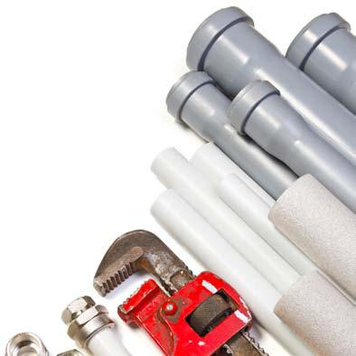

Une nouvelle norme mise en place depuis quelques années réglemente la dénomination des diamètres. Ainsi, la mention 10-1 signifie que le tube a un diamètre extérieur de 10 mm pour 1 mm d’épaisseur. L’ancienne dénomination parle de tube 10/12, soit 10 mm de diamètre intérieur pour 12 mm de diamètre extérieur.

II. Les tuyaux

Le tuyau en cuivre

Le cuivre est le matériau par excellence du plombier pour ce qui est de la distribution de l’eau, qu’elle soit froide ou chaude. C’est un matériau noble et résistant qui peut servir aussi pour le chauffage.
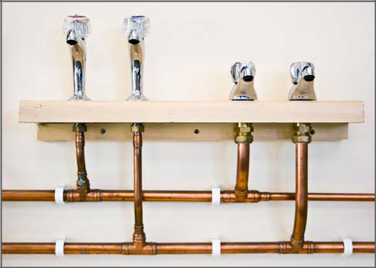

En effet, il cumule les avantages. Recyclable, solide, esthétique et fiable ; il garantit en outre une grande longévité aux installations.

Néanmoins, sa mise en œuvre demande du matériel et des compétences spécifiques. C’est pour cela qu’il est peu à peu supplanté par le tuyau en PVC en ce qui concerne les systèmes d’évacuation.

Les tuyaux de cuivre revêtent deux aspects. Le cuivre écroui est vendu sous la forme de barres rigides de 1 m à 5 m. Utilisé en apparent, il se fixe avec des colliers et se cintre pour les changements de direction. D’autre part, le cuivre recuit est lui vendu sous forme de couronnes malléables de 2 m à 50 m. Le cuivre recuit se cintre à froid et est destiné principalement à l’encastrement. Il peut de plus se noyer dans une chape après avoir été glissé dans un fourreau.

Diamètres courants des tuyaux en cuivre, en mm

Alimentation | Évacuation
10
12 | 32
14
16 | 36
18 | 40
20 | 42
22

II. Les tuyaux

Comment le couper ?
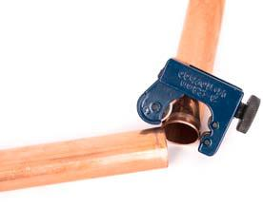

La mise en œuvre d’un tuyau en cuivre est abordable si vous prenez votre temps pour bien respecter les règles d’exécution. Pour ce faire, vous avez besoin d’une scie à métaux ou d’un coupe-tube, d’une boîte à onglet et d’un alésoir.

La technique est simple : placez le tuyau de cuivre dans la boîte à onglets et coupez-le doucement, sans appuyer, avec la scie à métaux. Ébavurez ensuite la coupe avec l’alésoir.

Comment le cintrer ?

Pour cintrer, ou plier, un tuyau en cuivre selon plusieurs angles, vous avez besoin soit d’une pince à cintrer, soit d’une cintreuse (arbalète ou d’établi), soit d’un ressort à cintrer

En pratique, la première étape consiste à faire recuire le tuyau avec une lampe à souder ou bien un chalumeau. Pour cela, commencez par chauffer la zone à cintrer jusqu’au rouge, puis trempez le tube dans l’eau froide. Ensuite, glissez le tube dans le ressort ou la pince à l’endroit que vous désirez cintrer. Si vous utilisez le ressort, prenez appui sur votre genou en maintenant les oreilles du ressort dans les mains et cintrez le tube doucement jusqu’à avoir le bon angle. Si vous utilisez la pince, rabattez-la pour bloquer le tuyau. Puis, faites tourner le levier qui donne la courbure au tube et cintrez jusqu’à l’angle voulu. Vous pouvez vous aider avec le genou.

Le tuyau en PVC
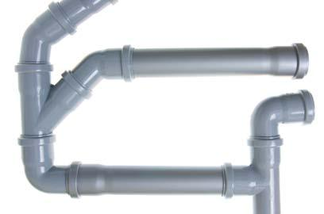

Le tuyau en PVC s’utilise principalement pour l’évacuation des eaux usées où il a supplanté le plomb. Ces tubes sont d’un usage pratique de par leur légèreté, qui facilite la manutention et le transport, et leur relative facilité de mise en œuvre. Ils se

II. Les tuyaux

distinguent aussi par leur faible coût et leur grande variété. Cependant, leur installation impose de tenir compte de leur forte dilatation.

On distingue trois types de tuyaux en PVC pour les évacuations, plus des tubes spécifiques pour l’alimentation et l’épandage.

Les différents tuyaux en PVC

Type de tuyau en PVC | Usage
PVC EP (eaux de pluie) | Évacuation des eaux de pluie
PVC C | Évacuation des fluides et liquides agressifs
PVC EU (eaux usées) | Évacuation des eaux usées
PVC perforé | Épandage des fosses septiques
PVC surchloré/PVC pression/PVC C, CPVC, | Alimentation en eau froide ou chaude
HTA2

Il est recommandé d’utiliser des tubes conformes à la norme NF de

40 × 3 mm (diamètre × épaisseur) par exemple. Les tuyaux en PVC existent également en 32 mm, 40 mm, 50 mm, 63 mm et 100 mm.

Travailler le tube en PVC

Le PVC se travaille sans soudure, car il est interdit de le chauffer. La principale difficulté est de prendre en compte sa forte dilatation. Les assemblages doivent donc être coulissants au-delà de
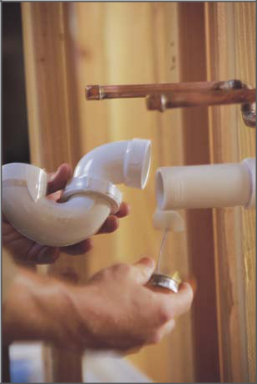
1 m entre deux points et rivés avec des colliers de fixation lâches.

- savoir que la distance maximale entre deux points fixes doit être :

vidange, collecteurs d’appareil : 3 m ;

canalisation verticale : 4 m ;

collecteurs horizontaux : 8 m.

II. Les tuyaux

Pour les chutes d’eau, utilisez une culotte de dilatation ou bien un manchon de dilatation à chaque étage.

Fixations apparentes

Plusieurs colliers sont utilisés pour raccorder les tuyaux en PVC. Les colliers métalliques « patte à vis » sont employés pour les plus gros diamètres, ils servent à créer un point fixe ; tandis que les colliers lyre, clipsables, conviennent pour les petits diamètres et maintiennent le tube sans le serrer.

- noter : il ne faut pas poser les colliers au niveau des coudes, mais respecter une distance d’au moins 15 cm.

Distances entre les points de fixation

Diamètre tube |  | < ou = 63 mm | > 63 m
Distance entre chaque | Tube horizontal | 0,5 m | 0,8 m
collier | Tube vertical | 2,7 m maximum | 2,7 m maximum

Pose encastrée

Pour encastrer des tuyaux en PVC, il faut respecter une distance entre les éléments de 2,5 cm en tous points et une pente de 2 cm par mètre. Comme pour la pose en applique, il convient de respecter la dilatation du PVC, la fixation se faisant à 10 cm des extrémités du tube.

Les points fixes ne sont pas réalisés à partir de colliers de fixation, mais avec, au choix :

une surépaisseur de tube (le même que celui en place), encollé puis ajusté

- en force » sur le tube, lui-même encollé ; une emboîture de raccord.

La coupe du manchon doit être faite avec un angle d’environ 60° à partir du centre du tube.

37

II. Les tuyaux

Comment le couper ?

Le PVC est une matière qui se coupe facilement, cependant il est important d’effectuer une coupe parfaite et d’utiliser une toile émeri pour le dépolissage et l’ébavurage. Pour cela, vous avez besoin d’une scie à métaux, d’une boîte à onglets et de toile émeri fine.

En pratique, tracez la découpe autour du tube et positionnez-le dans la boîte

- onglets. Ensuite, coupez le tube avec la scie à métaux en la maintenant bien perpendiculaire à ce dernier. Dépolissez l’extérieur du tube à la toile émeri à l’endroit du collage et ébavurez la coupe. Pour finir, chanfreinez l’extrémité extérieure du tube.

Comment le coller ?
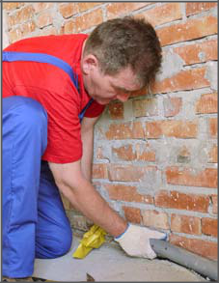

Une fois le tube en PVC coupé, essuyez les parties à assembler avec un chiffon propre et non pelucheux. Ensuite, dégraissez les deux parties à encoller à l’aide d’un dégraissant compatible avec la colle et le PVC.
Une fois sec, encollez les deux parties soigneusement et emboîtez les tubes en un seul geste. Enfin, essuyez la colle et laissez sécher quelques minutes.

Le PVC surchloré

La plomberie sans soudure englobe tous les matériaux synthétiques (dont le PVC) destinés à l’alimentation et l’évacuation des liquides. Dans cette gamme de tuyaux, on trouve le PVC surchloré utilisé pour l’alimentation en eau
chaude et froide. Il se caractérise par sa grande résistance à la chaleur, à la pression et aux agents chimiques. Ce tuyau autorise une pose en applique ou encastrée (sans fourreau de protection), mais il peut aussi se raccorder avec un autre type d’installation. Ses avantages sont nombreux : il est antitartre, anticorrosion et
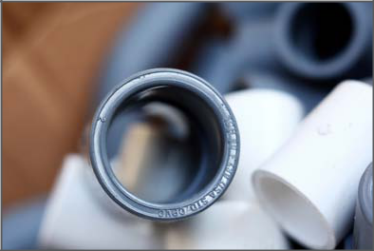

II. Les tuyaux

ininflammable. En outre, c’est un bon isolant et il peut être peint. Son principal inconvénient réside dans son coût élevé qui le destine surtout aux petites tuyauteries ou en complément d’une autre installation. De plus, il n’autorise pas le cintrage.

Le PVC surchloré (CPVC, PVC-C), aussi appelé PVC pression, est commercialisé pour le particulier sous l’appellation PVC HTA2. Ses diamètres extérieurs habituels sont de 14 mm, 16 mm et 20 mm.

Diamètres des tuyaux en fonction de l’appareil à alimenter

Appareil | Diamètre
Lavabo/lave-mains/toilettes | 14 mm
Lave-linge/lave-vaisselle | 14 à 16 mm
Évier/baignoire/douche | 16 mm
Chauffe-eau | 20 mm

Le marquage sur les tubes vous indique la pression et la température maximales à ne pas dépasser, et il vous précise s’ils sont compatibles avec une alimentation en « eau potable » (filet bleu sur le tube). Il est complété par le monogramme NF et la taille du tube (diamètre extérieur suivi de l’épaisseur).
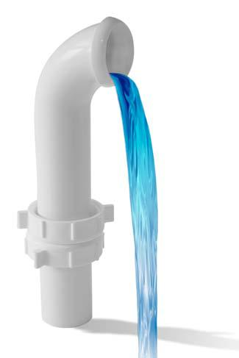

Mise en œuvre

Le PVC surchloré est un matériau qui se dilate beaucoup, mais contrairement au PVC classique, il n’est pas possible d’utiliser des joints de dilatation. Sa pose impose de se servir d’un collier placé à plus de 15 cm des coudes, des tés et des changements de direction. Les tubes doivent également être rangés dans des gaines d’un diamètre supérieur, avec un jeu à chaque sortie de tube pour laisser la dilatation se faire.

II. Les tuyaux

Espacement des colliers de fixation en fonction du diamètre des tubes

Diamètre tubes | Espacement maximum du collier
14 mm | 50 cm
16 mm | 50 cm
20 mm | 65 cm

Rappelons qu’il est tout à fait possible de raccorder un PVC surchloré à un autre type de tube, par exemple un tuyau de cuivre, à l’aide de raccords mixtes.

Comment le poser ?
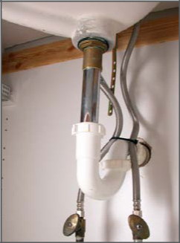

Pour poser un tuyau en PVC surchloré, commencez par tracer la découpe autour du tube. Puis, position-nez-le dans la boîte à onglets et coupez-le à la scie à métaux en la maintenant bien perpendiculaire au tube. Ensuite, placez le tube dans la boîte à chanfreiner, côté extérieur, et tournez le tube pour faire le chanfrein. Terminez en nettoyant soigneusement l’intérieur du tube avec un chiffon non pelucheux et propre.

Comment le coller ?

Pour bien coller un tuyau en PVC surchloré, il est conseillé de réaliser une pose à blanc de son installation :

racer un trait sur deux éléments, par exemple un tube et un raccord, puis le raccord et le tube suivant…

Indiquer l’ordre de pose par un chiffre.

Démonter l’installation, appliquer la colle aussi bien sur l’extérieur du tube que sur l’intérieur du raccord.

Monter le tube et le raccord en un seul geste et retirer la colle qui reflue.

Remonter l’installation et rincer le circuit avant toute utilisation.

40

II. Les tuyaux

Si vous ne pouvez pas monter toute l’installation en une seule fois, posez-la partie par partie et terminez par un collage en place de chaque raccord correspondant.

Le tuyau en PER

Le tuyau en PER ou polyéthylène réticulé haute densité, ou encore PEX (appellation internationale), tend à supplanter le tuyau en cuivre. Également fabriqué en polybutène (PB), il sert autant pour la plomberie sanitaire que pour les installations de chauffage. De plus, ce matériau semi-rigide se présente en différentes couleurs qui permettent de repérer aisément la fonction de chaque tube.

Contrairement au tuyau en PVC classique et au PVC surchloré, il peut servir pour l’alimentation en eau chaude ou en eau froide (couleur différente des tubes).

Bon à savoir : le tube multicouche est un tuyau en PER « amélioré », qui demande lui aussi un outillage spécifique pour le mettre en œuvre.

Classes d’application

Le tuyau en PER demande pour l’eau chaude/froide (ECFS) une température maximum de 60 °C et une pression de six bars. Pour le chauffage, une température par radiateur de classe 0 ou une température de 90 °C et une pression de quatre bars sont nécessaires. Enfin, pour les planchers chauffants de classe 2, il faut prévoir une température de 50 °C et une pression de six bars.

Classes |  | Applications
 | • | Alimentation en eau chaude (60 °C,
2 |  | 6 bars)
 | • | Eau froide sanitaire (20 °C, 10 bars)
4 | • | Radiateur basse température
 | • | Chauffage par le sol
5 | Radiateur haute température

II. Les tuyaux

Les tuyaux en PER sont définis par leur diamètre extérieur et leur épaisseur, en millimètres : 12 × 1,1, soit 10 mm de diamètre intérieur (12 – épaisseur × 2 = 12 – 2,2 = 9,8) ; 16 × 1,5 ; 20 × 1,9 ; 25 × 2,3.

Attention, vérifiez au moment de l’achat que les informations suivantes sont bien indiquées sur le tuyau :

le fabricant et/ou le nom du produit ;

le diamètre et l’épaisseur du tube ;

le matériau ;

la température maximale supportée ;

la pression maximale supportée ;

le numéro de l’avis technique ;

le logo du CSTB avec les deux derniers numéros du certificat ;

la date de fabrication ;

la longueur du tube ;

les classes d’application qui sont au nombre de trois.

Mise en œuvre

Le tube en PER est assez rapide à mettre en place. Néanmoins, il est très sensible à la dilatation et cela doit être pris en compte au moment de la pose.
Il est recommandé d’utiliser un PER prévu pour le chauffage. En effet, la perméabilité à l’oxygène du PER standard favorise les boues dans les canalisations. C’est pourquoi les fabricants ont mis au point le PE-X BAO,

ou PE-X, avec une barrière anti-oxygène.
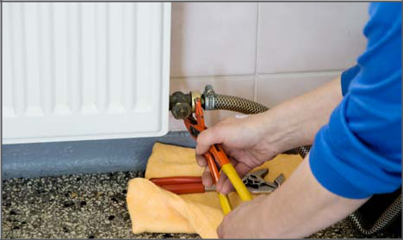
Comme pour pratiquement tous les tubes synthétiques, il faut aussi un outillage spécifique et les raccords sont soit à sertir, soit mécaniques.

42

II. Les tuyaux

Attention, les fabricants proposent tous leur propre système, ce qui n’est pas sans poser des problèmes de compatibilité entre les différents produits. Comme il en va de la sécurité de votre installation, reportez-vous aux classes de familles qui vous indiquent quels sont les produits compatibles entre eux et comment les installer.

Familles de tuyaux en PER

 | Famille A : système ouvert |  | Famille B : système fermé |  | Famille C : système libre
• | Possibilité d’associer des |  |  | • | Possibilité d’associer des
 | tubes et des raccords de | • | Seulement les tubes et rac- |  | tubes et des raccords du
 | marques différentes |  | cords de la même marque |  | même avis technique ou
• | Chacun doit posséder sont | • | Même avis technique |  | bien bénéficiant d’un avis
 | avis technique | • | Mise en œuvre étendue |  | technique propre
• | Mise en œuvre de l’installa- |  | au-delà des DTU | • | Mise en œuvre identique
 | tion selon des DTU et CPT |  |  |  | aux familles A et B

Les autres tuyaux synthétiques

Au-delà du PVC, PVC surchloré et du PER, d’autres tuyaux synthétiques peuvent être utilisés pour vos canalisations.

Tuyau PB

Le tuyau PB, ou polybutène, est principalement retenu pour un chauffage au sol, mais il est peu utilisé en France. Vendu en couronne et de couleur grise, il est plus flexible que le PE-X. Il ne s’entartre pas, résiste à la corrosion et permet un cintrage manuel. En outre, il réduit les nuisances sonores.
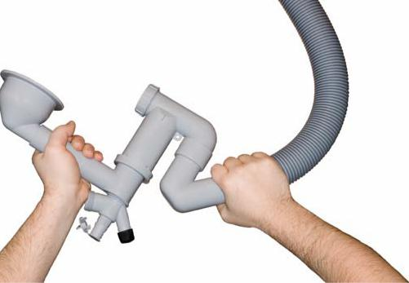

II. Les tuyaux

En contrepartie, il réclame un raccordement spécifique, et sa courbe de cintrage est peu importante. Il ne permet pas non plus une pose apparente.

Tube multicouche

Comme son nom l’indique, le tube multicouche est composé de plusieurs épaisseurs lui apportant des caractéristiques précises (de l’intérieur vers l’extérieur) :

une couche de PE-X spécifique (PE-X-b ou PE-X-c), qui réduit l’entartrage et protège de la corrosion ;

une couche d’aluminium soudée au laser, qui permet la rigidité du tube, sa mémoire de forme et son étanchéité à l’oxygène ;

une couche de PE-X (b ou c), qui lui offre une protection anti-UV.

Les tubes en PER ou PE-X peuvent être suivis d’une lettre minuscule (a, b ou c), qui correspond au procédé de réticulation employé pour la fabrication :

a : méthode Engel, qui permet des raccords à passage intégral ;

b : réticulé au silane ;

c : réticulé par irradiation, laser ou rayon X.

Le tube multicouche présente les avantages des tubes métalliques, en cuivre et des tubes synthétiques réunis. Ses raccords à visser permettent une plomberie sans soudure ; cependant, d’autres types de raccordement sont aussi possibles. Vendus en barres (1,5 m et 3 m) et en couronnes, nus ou dans un fourreau, les diamètres extérieurs courants sont de :

14 (x 2) ;

16 (x 2) ;

20 (x 2) ;

26 (x 3) ;

32 (x 3).

Rappelons que le chiffre entre parenthèses indique l’épaisseur du tube.

44

II. Les tuyaux

Le tuyau flexible

Le tuyau flexible sert pour les systèmes d’alimentation en eau, mais aussi l’évacuation des eaux usées. C’est un tube polyvalent qui permet une plomberie sans soudure comme tous les tubes synthétiques. Ces tuyaux offrent une bonne résistance à la pression (pour l’alimentation), conviennent à des endroits difficiles et sont utilisables tant pour l’eau chaude que pour l’eau froide. Ils peuvent même
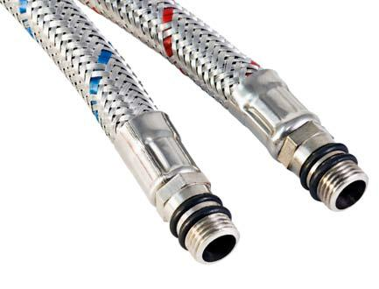
remplacer un siphon. Leur coût, plus élevé que le tuyau en cuivre ou en PVC, est compensé par une utilisation plus ponctuelle.

On trouve facilement dans le commerce des flexibles pour l’alimentation en eau chaude et en eau froide et pour les évacuations des eaux usées. Les flexibles d’alimentation servent à raccorder des éléments sanitaires, mais aussi ceux du chauffage, comme le chauffe-eau. Ils s’installent sans soudure
- l’aide de raccords filetés (mâle ou femelle) ou de raccords à compression. D’autre part, pour l’évacuation des eaux usées, vous pouvez utiliser des flexibles à raccords filetés mâle et femelle, des flexibles gris en PVC à coller ainsi que des flexibles blancs en remplacement des siphons.

Caractéristiques

Les dimensions standard d’un tuyau flexible vont de 0,30 cm jusqu’à 1 m. Composés d’un tuyau en caoutchouc
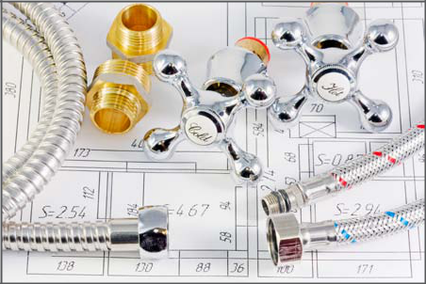
recouvert d’un tube en acier tressé, ils sont résistants à la pression et servent à l’alimentation.

Les tuyaux flexibles en PVC gris ou blancs sont prévus pour les évacuations : ils peuvent s’étirer et garder leur forme d’origine. Les tuyaux

45

II. Les tuyaux

flexibles blancs, eux, peuvent remplacer un siphon, il faut dans ce cas laisser une réserve d’eau en faisant un coude, maintenu par un collier. Ils s’adaptent de plus sur tous les raccordements.

Comment le poser ?

La pose du tuyau flexible est très simple, c’est son atout principal. Il suffit de raccorder les tuyaux en les vissant ; la plupart des robinetteries sont d’ailleurs vendues avec leur flexible.
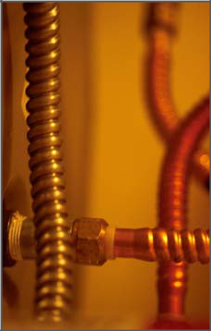

Les tuyaux flexibles destinés à l’évacuation de l’eau sont raccordés aux siphons. Si vous souhaitez remplacer ou raccorder un siphon, vous devez emboîter le raccord femelle sur le siphon, tandis que la partie mâle est à monter sur l’évacuation. Les flexibles gris se collent alors comme des tubes en PVC :

Dégraissez les deux parties à encoller à l’aide d’un décapant PVC.

Encollez-les soigneusement.

Emboîtez les tubes en un seul geste.

Essuyez la colle et laissez sécher quelques minutes.

Attention toutefois, pour réaliser une alimentation et une évacuation dans les règles, il convient de respecter certains principes de pose.

En premier lieu, la longueur du tube doit être adaptée au raccordement à effectuer. Ensuite, pour une installation à l’horizontale entre deux points, il ne faut jamais tendre le flexible, mais toujours laisser un léger jeu. De la même manière, lors d’une installation verticale entre deux points, le flexible doit former un U et ne pas être tendu.

Enfin, dans le cas d’une installation entre un point horizontal et un point vertical et inversement, le raccordement doit se faire à l’aide d’un coude pour le point horizontal. Une fois encore, il ne faut pas tendre le flexible.

II. Les tuyaux

Les conduites d’évacuation

Il existe deux types d’évacuation des eaux usées : la chute séparée et la chute unique.
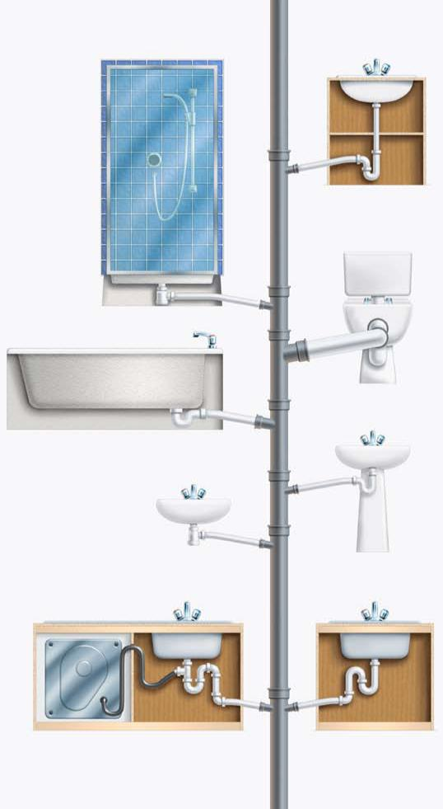

La chute séparée est encore en vigueur dans la plupart des habitations, puisque les eaux-vannes doivent aller directement dans le collecteur principal. De plus, elle reste obligatoire pour des tubes classiques à âme lisse, et ce, quel que soit leur diamètre.

D’un autre côté, la chute unique est possible si le tube d’évacuation est à âme nervurée

et résistant à de fortes températures. En effet, les eaux ménagères, en particulier celles du lave-linge ou bien une eau de cuisson, sont très chaudes, la tuyauterie doit pouvoir supporter cette température. Les tubes sont nervurés sur leur face interne (âme), ce qui entraîne la rotation des liquides et permet d’éviter le désiphonnage (les siphons se vident, ce qui peut

entraîner l’apparition de mauvaises odeurs). Ils forment ainsi un tube d’air au milieu de la colonne pour assurer la ventilation.

Dans tous les cas, vous devez prendre en compte le diamètre des tubes, car c’est ce qui assure une bonne évacuation.

II. Les tuyaux

Diamètres de raccordement des appareils individuels sanitaires et ménagers

Appareil | Diamètre intérieur minimal | Commentaires
Évier/timbre d’office | 33 mm | –
Lavabo/lave-mains | 30 mm | –
Bidet | 30 mm | –
Baignoire | 33 mm ou 38 mm | si L < ou = 1 m
Douche | 33 mm | –
WC avec réservoir | 60 mm ou 77 mm | si L < 1 m ou si L > 1 m
Lave-linge/lave-vaisselle | 33 mm | –

Si vous devez coupler des appareils, le diamètre change :

lavabo + bidet : 30 mm ;

baignoire + lavabo ou machine à laver : choisir le diamètre immédiatement supérieur à celui de l’appareil le plus important ;

lavabo + bidet + baignoire (quel que soit l’ordre) : deux collecteurs dont le diamètre minimal dépend du nombre d’appareils ;

évier + lave-linge : 33 mm ;

lavabo ou bidet ou lave-linge + baignoire : deux vidanges séparées.

questions :

1/ quels sont les materiaux les plus couramment utilisés ?

_______________________________________________________________________________________________

2/ que signifie NF indiqué sur les tuyaux

_______________________________________________________________________________________________

3/ comment désigne t-on les tuyaux ?

_______________________________________________________________________________________________

_______________________________________________________________________________________________

4/ donnez l’ancienne dénomination et la nouvelle dénomination d’un tuyaux de diamètre 20 intérieur et d’épaisseur 1mm

5/quel est le principal inconvénient du cuivre ?

_______________________________________________________________________________________________

6/ sous quelles formes le trouve t-on dans le commerce ?

_______________________________________________________________________________________________

7/quelles outils utilise t-on pour couper les tuyaux de cuivre ?

_______________________________________________________________________________________________

_______________________________________________________________________________________________

8/que signifie cintrer

_______________________________________________________________________________________________

9/quels sont les outils utiliser pour cintrer ? chercher sur internet la photo de chacun des outils trouvés.

_______________________________________________________________________________________________

_______________________________________________________________________________________________

_______________________________________________________________________________________________

_______________________________________________________________________________________________

10/quel est la première opération àvant d’utiliser la cintreuse ? avec quel outil réalise t-on cette opération ? (chercher une photo des outils pour cette opération

_______________________________________________________________________________________________

_______________________________________________________________________________________________

_______________________________________________________________________________________________

11/avec quel outil découpe t-on les tuyaux PVC ?

_______________________________________________________________________________________________

_______________________________________________________________________________________________

12/ comment est réalisé l’assemblage des tuyau pvc ?

_______________________________________________________________________________________________

13/peut on utiliser les tuyaux flexibles pour l’alimentation en eau chaude ?

_______________________________________________________________________________________________

14/ donnez des exeple d’utilisation des flexibles ?

_______________________________________________________________________________________________

15/peuvent ils etre utilisés pour les évacuations ?
_______________________________________________________________________________________________

